# Matplotlib

Matplotlib Bars

## **Creating Bars**

With Pyplot, you can use the bar() function to draw bar graphs:

### **Example**

Draw 4 bars:

import matplotlib.pyplot as plt  
import numpy as np  
  
x = np.array(["A", "B", "C", "D"])  
y = np.array([3, 8, 1, 10])  
  
plt.bar(x,y)  
plt.show()

The bar() function takes arguments that describes the layout of the bars.

The categories and their values represented by the first and second argument as arrays.

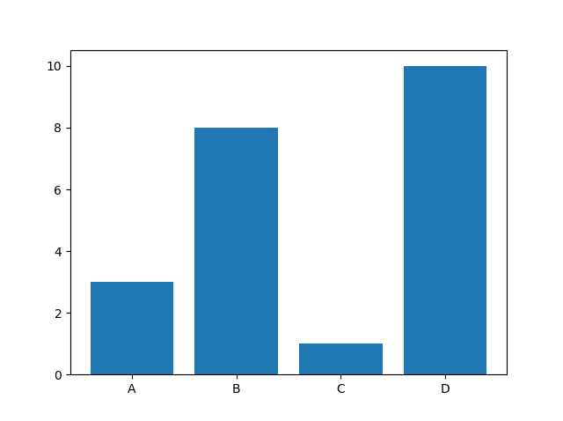

### **Example**

x = ["APPLES", "BANANAS"]  
y = [400, 350]  
plt.bar(x, y)

## **Horizontal Bars**

If you want the bars to be displayed horizontally instead of vertically, use the barh() function:

### **Example**

Draw 4 horizontal bars:

import matplotlib.pyplot as plt  
import numpy as np  
  
x = np.array(["A", "B", "C", "D"])  
y = np.array([3, 8, 1, 10])  
  
plt.barh(x, y)  
plt.show()

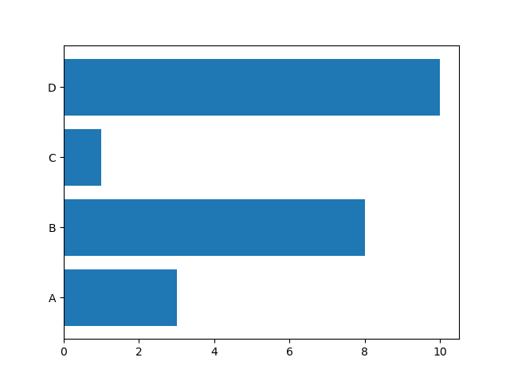

## **Bar Color**

The bar() and barh() takes the keyword argument color to set the color of the bars:

### **Example**

Draw 4 red bars:

import matplotlib.pyplot as plt  
import numpy as np  
  
x = np.array(["A", "B", "C", "D"])  
y = np.array([3, 8, 1, 10])  
  
plt.bar(x, y, color = "red")  
plt.show()

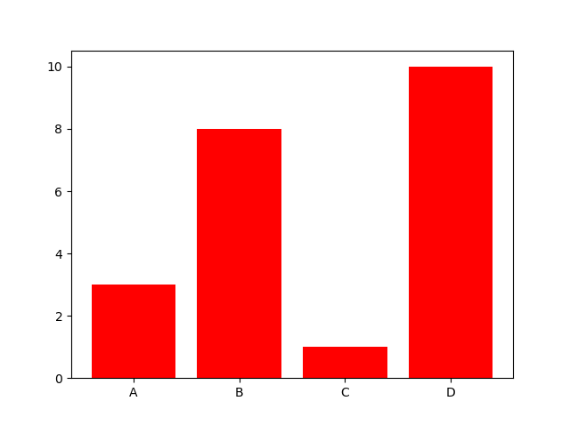

### **Color Names**

### **Example**

Draw 4 "hot pink" bars:

import matplotlib.pyplot as plt  
import numpy as np  
  
x = np.array(["A", "B", "C", "D"])  
y = np.array([3, 8, 1, 10])  
  
plt.bar(x, y, color = "hotpink")  
plt.show()

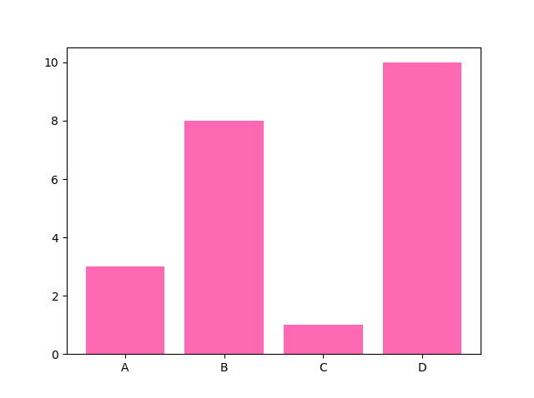

### **Color Hex**

### **Example**

Draw 4 bars with a beautiful green color:

import matplotlib.pyplot as plt  
import numpy as np  
  
x = np.array(["A", "B", "C", "D"])  
y = np.array([3, 8, 1, 10])  
  
plt.bar(x, y, color = "#4CAF50")  
plt.show()

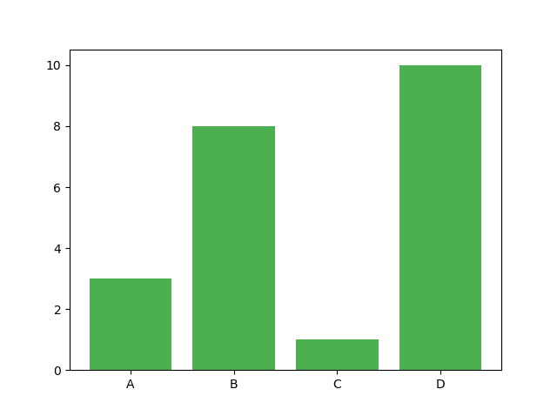

## **Bar Width**

The bar() takes the keyword argument width to set the width of the bars:

### **Example**

Draw 4 very thin bars:

import matplotlib.pyplot as plt  
import numpy as np  
  
x = np.array(["A", "B", "C", "D"])  
y = np.array([3, 8, 1, 10])  
  
plt.bar(x, y, width = 0.1)  
plt.show()

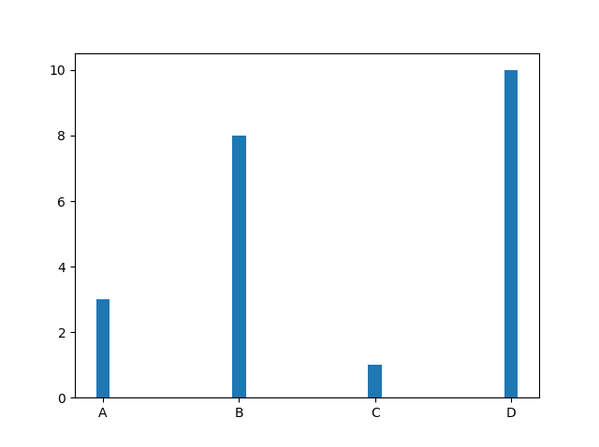

## **Bar Height**

The barh() takes the keyword argument height to set the height of the bars:

### **Example**

Draw 4 very thin bars:

import matplotlib.pyplot as plt  
import numpy as np  
  
x = np.array(["A", "B", "C", "D"])  
y = np.array([3, 8, 1, 10])  
  
plt.barh(x, y, height = 0.1)  
plt.show()

